Формирование познавательных универсальных учебных действий в процессе обучения младших школьников
«Целью обучения является не только овладение учащимися знаниями, умениями и навыками, но и формирование ведущих качеств личности. Одно из таких качеств личности – познавательная активность»
Т.И. Шамова
Современное общество характеризуется стремительным развитием науки и техники, созданием новых информационных технологий, коренным образом преобразующих жизнь людей. Темпы обновления знаний настолько высоки, что на протяжении жизни человеку приходится неоднократно переучиваться, овладевать новыми профессиями. Непрерывное образование становится реальностью и необходимостью в жизни человека.
Приоритетной целью школьного образования становится развитие у учащихся способности самостоятельно ставить учебные цели, обобщать, осмысливать новые знания, проектировать пути их реализации, контролировать и оценивать свои достижения. Иначе говоря, формирование умения учиться. Учащийся сам должен стать «архитектором» и «строителем» образовательного процесса.
Достижение умения учиться предполагает полноценное освоение обучающимися всех компонентов учебной деятельности, которая включает: познавательные и учебные мотивы, учебную цель, учебную задачу, учебные действия и операции (ориентировка, преобразование материала, контроль и оценка).
Умение учиться – существенный фактор повышения эффективности освоения учащимися предметных знаний, формирования умений и компетенций.
В настоящее время работаю по системе развивающего обучения Л.В. Занкова, где развитие, обучение и воспитание направлено главным образом на формирование способов умственных действий, через развитие психических процессов: памяти, внимания, мышления, воображения, которые составляют основу познавательных универсальных учебных действий.
Именно эти качества способствуют осознанной реализации интеллектуальных и творческих задач развития ребёнка.
Основной целью учебной деятельности в развивающем обучении является формирование у школьников предпосылок теоретического мышления (анализа, планирования, рефлексии). Поэтому обучение ориентировано главным образом на усвоение научных понятий. Понятие в науке существует не в форме определений, а в форме движения от общего к частному, от абстрактного к конкретному. Без участия познавательных процессов человеческая деятельность невозможна. Познавательные процессы развиваются в деятельности и сами представляют собой виды деятельности.
Систематизированы для использования основные принципы активизации познавательной деятельности, методы, приёмы работы по развитию познавательных универсальных учебных действий (далее УУД):
- Принцип поиска
Знания детям не даются в готовом виде (в виде образцов, правил, алгоритмов). Поиск способа решения новой задачи является мотивационным ядром учебной деятельности, основой желания и умения учиться.
- Принцип постановки учебной задачи
Необходимость поиска способа решения новой задачи не диктуется требованиями учителя, учебника. Она мотивирована для детей внутренней логикой содержания обучения. Когда ученики обнаруживают, что задача не может быть решена теми способами, которыми они уже владеют, они заявляют о необходимости поиска новых способов действия.
Новый способ действия, который будет открыт классом под руководством учителя, не возникает для детей случайно; каждое следующее понятие с необходимостью вытекает из предыдущего.
- Принцип содержательного обобщения
Учитель направляет поисковые действия детей (их пробы, мнения, предложения, вопросы) не на внешние свойства вещей, а на общий принцип их строения. Суждение ученика, рассматривается не как ошибка, а как проба мысли.
- Принцип моделирования
Отношение, которое дети обнаруживают, нуждается в особом, модельном способе презентации.
При этом не всякое изображение можно назвать учебной моделью, а лишь такое, которое отображает внутренние особенности объекта и обеспечивает его дальнейший анализ.
Учебная модель, выступая как продукт мыслительного анализа, затем сама может стать особым средством мыслительной деятельности человека.
- Принцип движения от общего к частному
Обучающиеся конкретизируют ранее найденный общий способ, тем самым конкретизируют и соответствующее ему понятие.
- Принцип соответствия содержания и формы
Для того чтобы дети смогли через собственные поисковые действия открыть новый способ действия, необходимы особые формы организации совместной учебной деятельности класса и учителя. Основой этой организации является общеклассная дискуссия, в которой каждое высказанное предложение оценивается остальными участниками обсуждения. Предложения учителя подлежат такому же контролю и оценке, что и предложения учеников. Ученики участвуют в выборе критериев для контроля и оценки наряду с учителем. У школьников складывается способность к самоконтролю и самооценке как к базисным компонентам умения учиться.
Познавательные действия составляют существенный ресурс достижения успеха и оказывают воздействие как на эффективность самостоятельной деятельности и коммуникации, так и на самооценку, смыслообразование и самоопределение учащихся.
Основная проблема школьников – неумение владеть арсеналом разных учебных средств в новой, незнакомой, нестандартной учебной ситуации. Поэтому в настоящее время всё более актуальным становится использование в обучении приёмов и методов, которые формируют умение самостоятельно добывать новые знания, собирать необходимую информацию, умение выдвигать гипотезы, делать выводы, умозаключения. А это предлагает поиск новых форм, методов обучения.
Эту проблему я пытаюсь решить, используя инновационные технологии:
- проблемное обучение;
- обучение в сотрудничестве;
- технология решения исследовательских задач;
- коллективная система обучения;
- технология «дебаты»;
- технология развития критического мышления;
- технология использования игровых методов;
- уровневая дифференциация;
-проектная деятельность. В основе учебного проекта учащихся лежит исследовательский метод обучения как один из видов познавательной активности учащихся.
Все приёмы, находки, способы работы с детьми опираются на установление диалоговых отношений – отношений сотрудничества, понимания и соучастия. В ходе диалога у ребёнка возникают открытия, рождаются разные мнения.
Побуждающий диалог, целью которого является формулирование проблемы (постановка задачи), строится в три этапа:
  - Создание «ситуации успеха»: дети решают задачу, опираясь на прошлый опыт;
  - Создание ситуации «интеллектуального разрыва», когда детям предлагается задача, внешне схожая спредыдущей, но решить они не могут её, так как требуются дополнительные знания;
  - Фиксация «разрыва», т.е. формулирование проблемы.
Вовлечь детей в содержание обучения, сочетать на уроке обучение и воспитание помогают не только специальные игры, но и другие неигровые формы сотрудничества детей:
-дискуссия,
-соревнование,
-групповая работа.
Такие формы работы исключают авторитарность, воспитывает в детях доверие к собственным силам, взаимовыручку, взаимопомощь. Дети умеют сформулировать свою точку зрения, сопоставить её с мнением других.
Методы, которые использую в урочной и внеурочной деятельности представлены в таблице, направлены на формирование УУД.
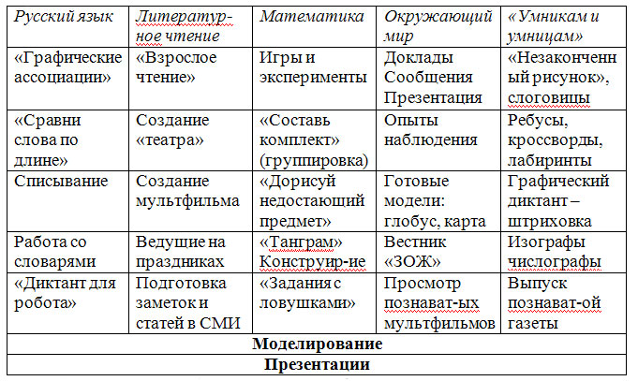
Приём «Графические ассоциации»
Цель:
-«усилить» орфограмму, т.е. сделать более ярким то место в слове, которое трудно запоминается и легко забывается;
-научить детей не только приёмам запоминания, но и навыкам по отбору наиболее продуктивных приёмов, исходя из характера усваиваемого материала и особенностей памяти каждого ученика.
1.Орфограмма словарного слова связывается с ярким ассоциативным образом, который вспоминается при написании данного слова. На место «проблемной» буквы вставляется рисунок, напоминающий её.

П Г ДА

2.Лучше запомнить орфограмму словарного слова помогает составление ребусов.
40а – сорока - восток
100К

3.Деление слова на входящие в него слова.
На одной стороне карточки предлагается рисунок или слово, которое служит началом нового словарного слова.
На обложке карточки нарисованы капли, а на развороте слово – капуста.
Момент удивления, присутствующий при выполнении данного задания, усиливает эмоциональный характер урока, благоприятно влияет на активизацию познавательной деятельности и мотивацию.
Описанный приём не только позволяет ребёнку работать со словом, но и хорошо тренирует его фантазию и творческое мышление.
Наибольшую пользу ребёнку сможет принести тот способ, который он выберет для себя сам, постарается не только разгадать ребус, но и составить свой (творческое задание на дом).
Результативность:
Данный приём активизирует самостоятельную творческую деятельность младших школьников, настраивает их на поисковую, исследовательскую работу, развивает фантазию, воображение, позволяет выбрать индивидуальный способ запоминания, компенсирующий персональные недостатки памяти.
Благодаря применению приёма «Графические ассоциации» расширяется и обогащается письменный словарь учащихся, повышается уровень их грамотности.
Виды творческих работ, формирующие УУД
- Чтение с иллюстрированием – применяется в двух вариантах: словесноеи графическое, как основа при составлении плана, при подготовке к пересказу.
Очень важно организовать рассматривание иллюстраций с объяснением перед классом. Например, изображение природы после дождя по рассказу В.В. Набокова «Дождь пролетел». Особо следует обратить внимание на то, что все детали, отмеченные в тексте, должны быть отражены на рисунке.
- Музыкальное иллюстрирование литературногопроизведения помогает детям глубже и тоньше понять настроение лирического или эпического произведения. Например, при введении в тему «Наступление осени» звучит произведение Чайковского «Времена года». Наступление осени - самое любимое время года А.С. Пушкина и период плодотворной работы. Именно осенью он создал лучшие свои произведения: стихотворение-утешение «Если жизнь тебя обманет ...»
- Раскадровка событий. Создание мультфильма.
Мультфильм - это то, что близко ребятам младшего школьного возраста. И они охотно создают его сами.
Данный вид работы похож на работу по составлению плана и иллюстрирование. Сначала учащиеся выделяют главные события в тексте (устно или письменно), затем изображают их графически. Использую и другой вариант: изобразить последовательно рисунки и к каждому подписать в 2-3 предложениях главную мысль.
Цель: заметить главные моменты в тексте и передать их последовательность (устно или письменно).
Например, в сказке О.О. Дриза «Как родилась Зима» учащиеся выделили следующие события:
-знакомство с героем и местом;
-радостное настроение леса;
-появление холодного Песнееда;
-помощь Старичка-Снеговичка.
- Чтение с переводом языка литературы на язык театра.
Это распределение ролей, чтение по ролям, драматизация текста. При чтении важно, чтобы учащиеся передавали голосом характер действующих лиц. Поэтому прежде, обговариваем отличительные особенности каждого героя.
Например, сказка «Мороз, Солнце и Ветер». Представь, что эту сказку предложили разыграть на сцене. Что для этого нужно сделать?
- Прогнозированное чтение.
Цель:
-развитие способностей в дальнейшем, на незнакомом тексте, делать самостоятельные предположения финала или одного из событий;
-повышение интереса к чтению.
Чаще всего работа строится на незаконченных произведениях (отрывках), которые предлагаются в учебнике.
Предлагаю детям подумать над продолжением истории. Эта работа может строиться в паре, группе, но находятся и такие ученики, которые хотят выразить своё собственное предположение.
Например, поэтическая сказка П.П. Ершова «Конёк Горбунок» в учебнике дана отрывком, только часть. Ребята настолько заинтересовались продолжением, что прочитали произведение до конца и сходили на концерт-представление сказки.
- Описание характера главного героя при помощи его действия.
Учащиеся используют не только слова из текста, но и дополняют синонимами. Например, сказка К.Д. Ушинского «Проказы старухи Зимы».
Вот как отвечают дети: «В сказке характер Зимы изменчивый. Вначале Зима разозлилась, задумала, накинулась, подула, запорошила, завалила, злится. В конце - заплакала».
- Сочинения - использую не только на уроках русского языка, но и на уроках чтения.
Цель: развитие связной устной и грамотной письменной речи, мышления и воображения.
• Сочинение по наблюдениям.
• Сочинение-обобщение изученных тем.
• Сочинение-отзыв о прочитанном.
• Объединение идей – составление одного общего рассказа по
нескольким.
Результативность: Развитие и совершенствование навыков грамотной устной и письменной речи, повышение познавательного, творческого потенциала младших школьников, развитие образно-ассоциативного мышления, воображения.
Творческая работа над текстом формирует у ребёнка желание, стремление познавать и любить мир, тогда у него и возникают интересные, оригинальные мысли, которые впоследствии и превращаются в собственные сочинения и даже книги.
Моделирование как способ решения текстовых задач
Цель:
-формирование способности к математическому моделированию, переходу от одной модели к другой (и наоборот);
-построение системы частных задач, решаемых общим способом;
-ознакомление с математическими понятиями (терминами).
Модели являются средством разрешения учебных задач, позволяют решать их в новых условиях.
На уроках использую моделирование:
- в графической; 2) буквенно-знаковой; 3) числовой формах.
Алгоритм решения задачи.
- Перевод условия задачи в графическую модель.
- Анализ отношений между величинами по схеме.
- Повторение задачи по схеме.
- Составление уравнений. Подбор подходящих чисел.
- Возвращение к тексту задачи для получения ответа на вопрос.
Часто предлагаю ученикам составить другую задачу по этой же схеме, с целью более глубокого осмысления задачи. Даже слабо успевающие ученики составляют правильные тексты задачи с интересными сюжетами.
На своих уроках на этапе графического моделирования использую готовые схемы к задаче. Ребятам необходимо определить и доказать, какая схема подходит, а какие нет.
Так учащиеся постепенно овладевают навыками рассуждения, анализа, выступают в роли учителя, что повышает качество знаний.
Результативность:
-развитие у учащихся умения рассуждать, анализировать;
-формирование навыков логического мышления;
-развитие навыков самостоятельной исследовательской деятельности.
Приёмы работы, активизирующие мыслительную и познавательную деятельность младших школьников на уроках математики
Учитывая возрастные и психологические особенности детей, использую в работе приёмы, активизирующие мыслительную и познавательную деятельность младших школьников.
«Классификация. Конструирование»
Цель:
-уметь сравнивать имеющиеся фигуры по различным признакам;
-устанавливать отношения равенства или неравенства;
-учить употреблять слова-синонимы для описания отношений равенства
или неравенства (они одинаковые, равные).
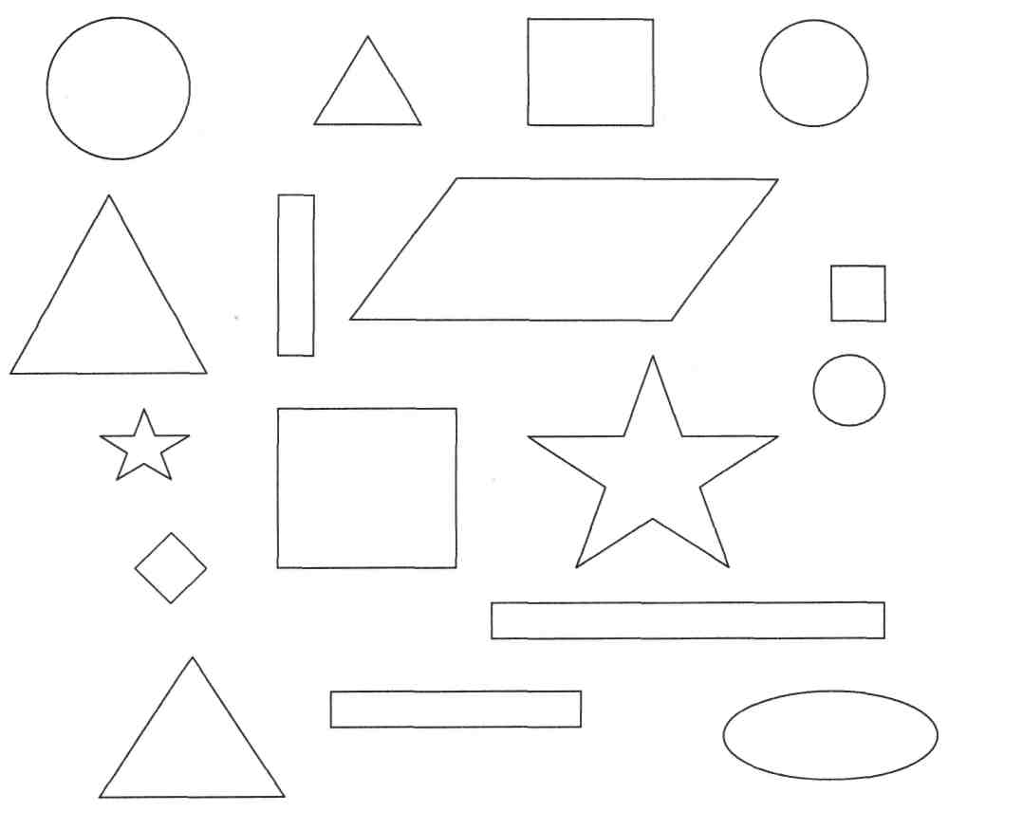
1. Найди на рисунке одинаковые по форме фигуры и раскрась их в один цвет. Как ты узнаёшь, какие фигуры имеют одинаковую форму, а какие разную?
2. Есть ли среди фигур лишние?
3.Есть среди фигур такие, которые можно сравнить по длине? Ширине?
4.Что показалось тебе интересным в этом задании.
5.Что из этих фигур может получиться?
Дома можно попросить изготовить из данных фигур аппликацию.
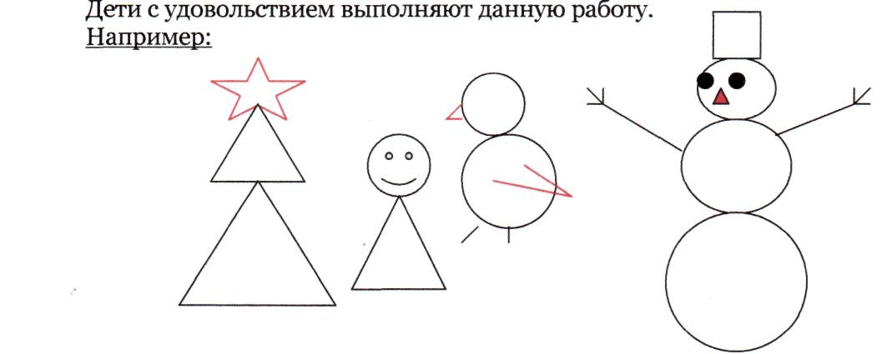
Результативность: данный приём позволяет детям всё сделать самим, в этом и заключается успех изученного материала.
«Дострой дом»
Цель:
- осмыслить изученные признаки предметов: длина, ширина, цвет, форма, материал;
- развивать мышление, наблюдательность, быстроту реакции;
- учить доказывать, сравнивать, обобщать;
Дети моделируют нужную фигуру и объясняют, почему она подходит к данному дому. Доказывая, проговаривают все признаки, по которым можно сравнить предметы.
Результативность: в ходе непринуждённой работы, которая проходит весело, энергично формируются умения сравнивать фигуры по известным признакам, рассуждать, доказывать, развивается логическое мышление.
«Разложи пирожные»
Цель:
-активизировать навык поисковой работы;
-способствовать усвоению прочных знаний практической геометрии;
-закрепить понятия геометрических фигур, их сравнение по площади дна;
-развитие навыка совместной работы.
Эти пирожные нужно уложить в коробки разной формы.
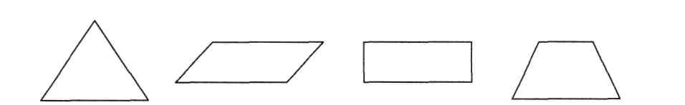
В какие из данных коробок можно уложить все пирожные, не повредив крем?
Кондитер испёк пирожные с кремом в форме треугольника.
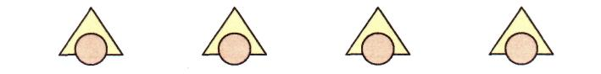

Для выполнения этого задания учитель заранее готовит набор фигур: «пирожные» и «коробки» - и раздаёт их детям. Учащиеся выполняют это задание практически.
Способ расположения пирожных выглядит так:
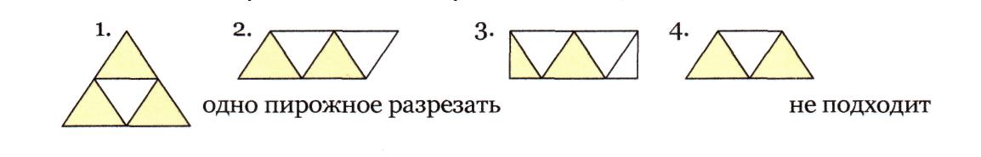

-Что оказалось одинаковым у 3-х коробок? (площадь дна)
Эти фигуры называют равновеликими, равносоставленными.
Результативность:
В ходе практических действий у детей формируются геометрические понятия: треугольник, четырёхугольник, приходят к выводу, что их можно сравнить по площади дна, оперируют терминами: равные по площади, равновеликие, равносоставленные.
Развиваются навыки совместной групповой работы, уважение к товарищам, что положительно влияет на проведение урока математики.
«Составление комплекта»
Цель:
- подготовить к пониманию количественного аспекта числа как характеристики множества;
- научить устанавливать взаимно однозначное соответствие между двумя множествами: А - множество ваз, В - множество цветов.
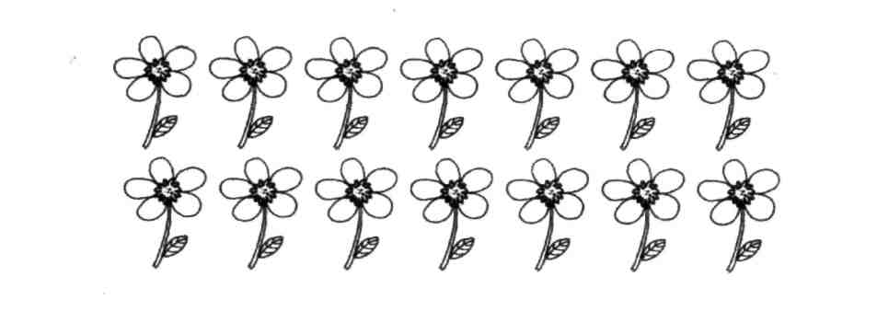

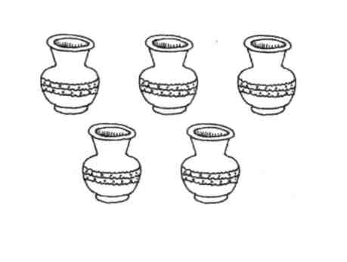

- Хватит ли цветов, чтобы составить полные комплекты ваз с цветами?
В качестве наглядного пособия можно использовать тарелки с пирожными, самокаты и колёса, машины и рули и др.
Результативность:
Данный приём позволяет сравнивать предметы по количеству, подготавливает к пониманию числа, как пересчёт предметов, который может вестись парами, тройками, пятёрками и т.д.
«Дорисуй недостающий предмет»
Цель:
- развивать логическое мышление, внимание;
- совершенствовать навык установления закономерностей.
Предлагается 8 разнообразных фигур, расположенных по 3 в каждом ряду, и только 9-го не хватает. Путём установления закономерностей деталей, из которых состоят фигуры в каждом ряду, необходимо изобразить 9-ый предмет.
Результативность:
-развивается логическое мышление, внимание;
-совершенствуется навык установления закономерностей.
«Танграм»
Цель:
-развитие пространственных представлений, воображения, конструкторских умений;
-умение сопоставлять детали «танграма» с рисунком.
Старинная игра, в которую играют дети, необычайно интересна и полезна. Квадрат состоит из 7 частей. Из этих частей нужно конструировать различные фигуры. Для этого сначала учащиеся раскрашивают 3 квадрата в разные цвета, а затем каждый квадрат разрезают по линиям так, как показано на рисунке.
Предлагаю ребятам образец фигурок, которые можно составить. По желанию, ученики составляют, придумывают новые фигурки, которых нет на образце.
- Найди среди составленных фигур сначала одинаковые по площади, а затем и по составу частей. Сделай вывод.
- По каким ещё признакам можно сравнить фигуры? Как бы ты назвал фигуры, которые состоят из одних и тех же частей? Их называют равносоставленными.
Результативность:
-развивается воображение;
-формируются конструкторские умения;
-закрепляется понятие площади, равносоставленных фигур;
-совершенствуется навык самостоятельной, парной работы.
Оценка сформированности УУД
Главным инструментом формирования самостоятельной, инициативной учебной деятельности является действие контроля и оценки. Чем младше школьник, тем больше он нуждается в оценке каждого своего учебного усилия. Поэтому недостаточно ставить отметку, важно применить содержательную, объективную, дифференцированную оценку. На своих уроках оценку деятельности учащегося рассматриваю относительно его «успехов», не допускаю сравнение детей друг с другом.
Обычная проблема в школе – ребёнок не знает, за что он получил оценку. Основная моя задача – заложить основы для целенаправленной оценочной деятельности учащихся, т.к. правильная самооценка есть основа учебной самостоятельности.
Методики для формирования действий самоконтроля и самооценки:
«Многоступенчатый выбор»
Цель: - создать условия для положительной мотивации;
-предоставить право выбора заданий;
-развивать познавательный интерес.
Суть приёма:
В моём классе есть специальный уголок «Стол заданий», где представлены карточки-задания по разным предметам и темам. Ребёнок в праве выбрать сам то задание, которое ему нравится или необходимо для отработки определённой темы. Также и учитель может натолкнуть к выбору задания (но не заставить!).
Как работать со «Столом заданий»:
-выбери для себя наиболее интересный предмет;
-в конверте этого учебного предмета выбери одно из заданий и реши его;
-выбери задания наиболее трудные для тебя, наиболее лёгкие, интересные;
-из наиболее понравившихся выбери те, за которые учитель положительно оценит тебя;
-придумай сам задания для ребят из числа трудных, интересных, понравившихся.
Результативность: методика позволяет ученику оценить свои возможности путём свободного, многоступенчатого поиска, развивает самостоятельную познавательную активность детей.
«Софизмы»
Цель: проверить самостоятельность лингвистического мышления ребёнка.
Софизмы - это ложные размышления, формально кажущие правильными. Способность обнаружить и опровергнуть рассуждение есть яркое свидетельство самостоятельности мысли.
С этой целью применяю сигнальные карточки (вопросы-несогласия), которые есть у каждого ребёнка и служат инструментом для работы на каждом уроке.
Если отвечающий дал неверный ответ, то кто-то из детей ему объясняет, доказывает (но не учителю!).
Результативность: Данный приём развивает внимание, мышление, орфографическую зоркость и повышает мотивацию учения.
«Волшебные линеечки»
Цель: учить объективной самооценке по чётко выбранным критериям.
Обычная проблема в школе - ребёнок не знает за что он получил оценку. Необходимо выработать такие критерии, чтобы дети знали, за что и какую оценку они получили.
Удобным инструментом для дифференцированной оценки оказались «волшебные линеечки».
Этот приём оценивания начинаю использовать уже во второй учебный день первоклассника. Оценка ученика предшествует оценке учителя.
Первоначально вводится критерий «К» - красота.
- Крестик вверху, если работа написана очень красиво, красивее невозможно.
- В середине, если работа выполнена красиво, но могло быть и лучше.
- Внизу, если работа написана некрасиво, следующий раз надо постараться.
Ученики приходят к необходимости введения других критериев: аккуратность, правильность, старание, интерес, трудность, выдумка.
Если самооценка ученика совпадает с учительской оценкой, то таких детей педагог хвалит. Эти ребята уже умеют делать трудное, но важное дело - они умеют оценивать себя сами.
Особую заботу учителя вызывает та группа детей, которые обладают заниженнойсомооценкой. К такому ребёнку следует проявлять особую оценочную бережность: вообще не критиковать (по крайней мере в первые дни занятий), исправляя ошибки, акцентировать только успехи. Слова-напутствия учителя - «Пожалуйста, будь к себе подобрее».
Ученики, оценивающие себя выше, чем учитель, нуждаются в дополнительном разборе критериев оценивания или в маленьком учительском тренинге. Например, как бы ты оценил работу, в которой пропущено 3 звука? 7 звуков? Ни одного звука?
Результативность: данные приёмы учат самооценке как результат учебной самостоятельности младшего школьника, позволяют избежать порицания, всегда есть возможность похвалить ребёнка, что положительно влияет на гармоничное развитие и способствует созданию благоприятной психоэмоциональной атмосферы при осуществлении учебно-воспитательного процесса.
Формирование УУД в системедополнительного образования
Большую роль в процессе учебной деятельности школьников начальных классов, как отмечают психологи, играет уровень развития познавательных процессов: внимание, восприятие, память, мышление. Развитие и совершенствование познавательных процессов будет более эффективным при целенаправленной и организованной работе.
Поэтому мною была разработана программа дополнительного образования «Развитие познавательных способностей. Юным умникам и умницам» (рецензирована и лицензирована №302646 от 4.12.08). Программа модифицированная, за основу взята авторская программа О. Холодовой «Развитие познавательных способностей. Юным умникам и умницам». Представляет систему интеллектуально-развивающих занятий для младших школьников, где задания предлагаются не учебного характера, что очень привлекает и заинтересовывает детей.
В основе построения программы лежит принцип разнообразия творческо-поисковых задач: по содержанию и по сложности.
Основные принципы распределения материала:
- Системность.
- Принцип «спирали».
- «От простого к сложному».
- Увеличение объёма материала.
- Наращивание темпа выполнения задания.
- Смена разных видов деятельности.
Все задания условно можно разбить на несколько направлений:
Задания на развитие внимания
Цель: Выполнение заданий подобного типа способствует формированию таких жизненно важных умений, как умение целенаправленно сосредотачиваться, вести поиск нужного пути, оглядываясь, а иногда и возвращаясь назад, находить самый короткий путь, решая двух- трёхходовые задачи.
К заданиям этой группы относятся различные лабиринты, и целый ряд упражнений, направленных на развитие произвольного внимания детей, объёма внимания, его устойчивости, переключение и распределение.
Задания, развивающие память
Упражнения на развитие и совершенствование слуховой и зрительной памяти, при выполнении которых школьники учатся пользоваться своей памятью и применять специальные приёмы, облегчающие запоминание.
Цель: В результате таких упражнений учащиеся осмысливают и прочно сохраняют в памяти различные термины и определения. Вместе с тем у них увеличивается объём зрительного и слухового запоминания, развивается смысловая память, восприятие и наблюдательность, закладывается основа для рационального использования сил и времени.
Задания на развитие и совершенствование воображения
Развитие воображения построено в основном на материале, включающем задания геометрического характера (дорисовывание несложных композиций из геометрических тел или линий; выбор фигуры нужной формы для восстановления целого; вычерчивание уникурсальных фигур; складывание и перекладывание спичек с целью составления заданных фигур; работа с изографами и числографами).
Задания, развивающие мышление
Цель: Дети учатся сравнивать различные объекты, выполнять простые виды анализа и синтеза, устанавливать связи между понятиями, учатся комбинировать и планировать. Предлагаются задания, направленные на формирование умений работать с алгоритмическими предписаниями (шаговое выполнение заданий).
Труд, затраченный на формирование познавательных УУД в урочной и внеурочной деятельности оправдывает себя:
- Повышает качество знаний, продвигает ребёнка в общем развитии;
- Помогает преодолевать трудности;
- Создаёт благоприятные условия для лучшего взаимопонимания учителя и учащихся, их сотрудничества в учебном процессе;
- Дети применяют полученные знания в конкурсах, олимпиадах разного уровня, готовят заметки в СМИ, участвуют в Интернет-проектах.

